市町村食育推進計画

作成の手引き



令和３年４月

（令和４年12月改定）

京都府農林水産部農政課

目　　次

第１章　本手引きの活用について　・・・・・・・・・・・・・・・・・・・・１

第２章　市町村食育推進計画作成の趣旨 ・・・・・・・・・・・・・・・・・２

１　関係規定及び目標

２　市町村食育推進計画作成の効果

第３章　市町村食育推進計画の作成　・・・・・・・・・・・・・・・・・・・３

１　計画の位置付け

２　計画作成までの流れ

(1)計画作成の担当部署の決定、検討体制づくり

(2)計画作成までのスケジュールの確認、共有

(3)計画作成に向けた情報収集、現状把握、課題整理

(4)地域の課題や特色を考慮した施策の展開を検討、骨子案作成

(5)数値目標の設定

(6)中間案の作成

(7)外部意見の聴取

(8)計画案の作成、決定、公表

(9)関連計画との関係（他の計画と一体的に作成する場合）

３　計画の評価、見直し

【参考資料】

　参考資料１「○○市食育推進計画作成スケジュール（例）」　・・・・・・・・・・11

　参考資料２「○○市食育関連事業整理表（例）」　・・・・・・・・・・・・・・・12

　参考資料３「○○市食育推進計画の骨子案（例）」　・・・・・・・・・・・・・・13

　参考資料４「○○市食育推進計画の構成（例）」　・・・・・・・・・・・・・・・14

　参考資料５「○○市食育推進計画ひな形（例）」　・・・・・・・・・・・・・・・15

【その他】

関連通知　・・・・・・・・・・・・・・・・・・・・・・・・・・・・・・・・・26

参考資料 ・・・・・・・・・・・・・・・・・・・・・・・・・・・・・・・・・26

第１章　本手引きの活用について

　平成17年に施行された食育基本法において、都道府県及び市町村は、食育推進計画を作成するよう努めなければならないと定められています。京都府では、地域で約5,000名の食育ボランティアが活動されるなど、様々な食育の取組が行われていますが、市町村における食育推進計画の作成率は、令和４年３月末現在、約７割であり、全国平均約９割を下回る状況です。

食育の推進に当たって、市町村は、地域の特性を生かした施策の立案、実施を担っています。地域住民をはじめ様々な主体へ食育の取組の方向性を具体的に示し、共有することは、健全な食生活の実践や地域づくりに向けて、それぞれの特性を生かして連携・協働しながら地域一体となって効果的に推進することに繋がるため、市町村食育推進計画を作成・実施することは重要です。

　本手引きは、食育推進計画を作成・実施している市町村が増加し、効果的な食育が推進されることを目的に、平成30年９月18日付け30消安第3138号 農林水産省大臣官房長官（兼消費・安全局）・消費・安全局消費者行政・食育課長連名通知「市町村食育推進計画の作成・見直しに当たっての留意事項」を元に、計画作成に関する内容や手順等の参考を示したものです。

なお、本手引きはあくまで参考であり、すでに作成、公表された計画に影響を与えるものではありません。他計画の見直し、社会情勢の変化等を反映し、適宜見直しを行うこととします。京都府内の市町村における食育推進計画の作成及び地域特性を生かした食育推進の一助として活用いただけると幸いです。

　図表１　都道府県別　管内市町村における食育推進計画の作成状況

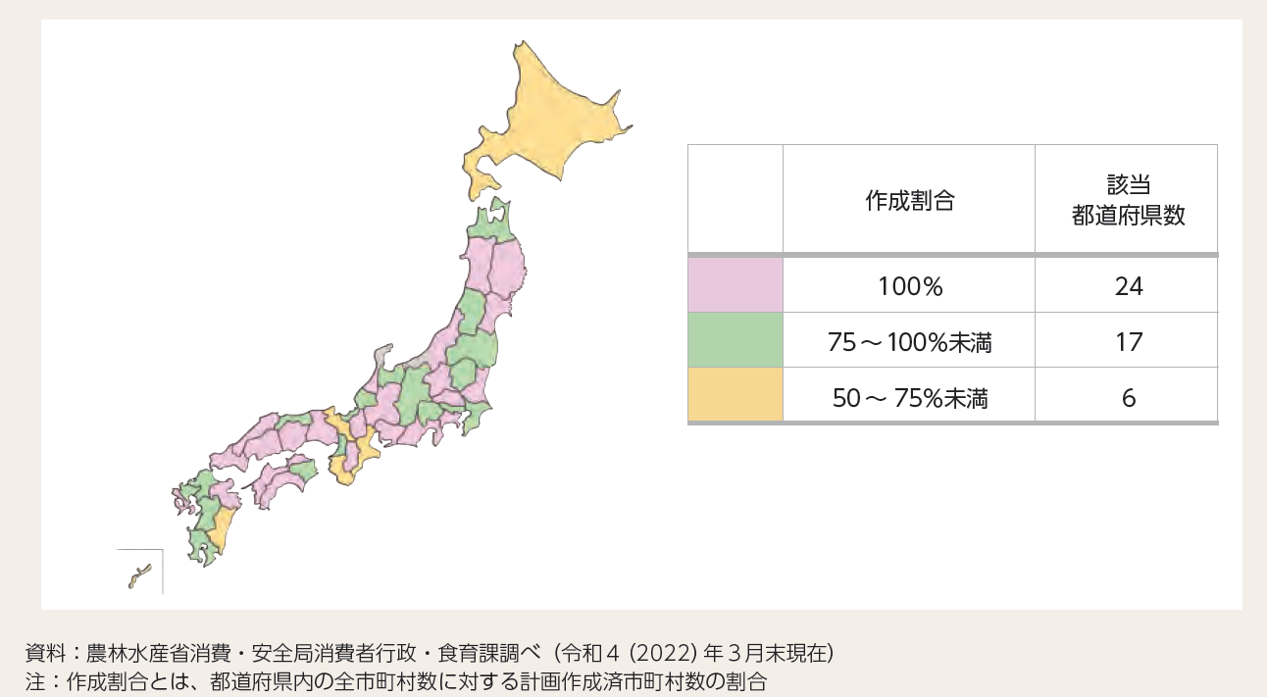

出典：農林水産省消費・安全局消費者行政・食育課調べ（令和４（2022）年３月末現在）

※作成割合とは、都道府県内の全市町村数に対する計画作成済市町村の割合

第２章　市町村食育推進計画作成の趣旨

１　関係規定及び目標

　市町村食育推進計画については、食育基本法や第４次食育推進基本計画において、規定や目標が定められています。

【食育基本法】

第18条　市町村は、食育推進基本計画及び都道府県食育推進計画を基本として、当該市町村の区域内における食育の推進に関する施策についての計画(市町村食育推進計画)を作成するよう努めなければならない。

２　市町村(市町村食育推進会議が置かれている市町村にあっては、市町村食育推進会議)は、市町村食育推進計画を作成し、又は変更したときは、速やかに、その要旨を公表しなければならない。

【第４次食育推進基本計画　数値目標（令和３年度～令和７年度）】

推進計画を作成・実施している市町村の割合　100％

２　市町村食育推進計画作成の効果

(1)地域の課題及び施策の方向性の明確化

　　 食に関する各種データや関係者との意見交換等により課題を整理することで、重点的に実施すべき施策の方向性が見えてきます。また、地域の魅力を再確認し、地域への愛着を深める人づくりの視点、次世代へ繋ぐための持続可能な地域づくりの視点等も明確になります。

(2)関係機関連携による、統合的、継続的な取組の推進

　　 地域の食に関する現状や課題を把握し、関係機関と共有し連携して取り組むことで、統合的、継続的な取組が可能となります。

図表２　食育推進体制

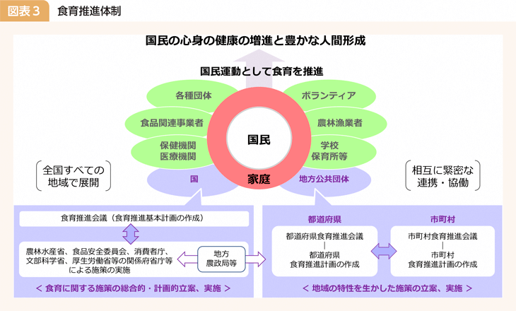

出典：農林水産省通知「市町村食育推進計画の作成・見直しに当たっての留意事項」

第３章　市町村食育推進計画の作成

１　市町村食育推進計画の位置付け

市町村食育推進計画は、食育単独で計画を作成する場合と、他の計画（健康増進計画、母子保健計画、地産地消促進計画等）と一体的に作成する場合があります。

未作成市町村においても、食育に関連する項目が含まれる他の計画がすでに作成されている場合が多いことから、他の食に関する計画の作成状況を確認し、作成・見直しに併せて市町村食育推進計画を作成することも一つの方法です。食育推進計画を単独の計画で作成するか、他の計画と一体的に作成するか、関係部署等と協議の上、方針を決めてください。

出典：農林水産省通知「市町村食育推進計画の作成・見直しに当たっての留意事項」

【市町村食育推進計画の位置付け（他の計画と一体的に作成する場合の注意点）】

・健康増進計画、母子保健計画、地産地消促進計画等の他の計画と一体的に、当該市町村における地域の特性を生かした食育の推進に関する施策についての計画を作成している場合も、市町村食育推進計画に該当。ただし、地域住民をはじめ様々な関係者が市町村食育推進計画と認識し、作成された計画に基づき、食育の取組が推進されるよう、食育基本法（平成17年法律第63号）第18条第１項に基づく市町村食育推進計画として位置付けられている旨を明示する。

・現行の市町村食育推進計画で明示されていない場合は、ホームページ上で補足したり、次期見直しの機会に追記すること。

・市町村が作成する総合計画に食育を推進する旨のみ示されている場合や他の類似計画が存在するだけの場合は、関係者に市町村食育推進計画と認識されないため、該当しない。

図表３　作成市町村における食育推進計画の位置付け（全国）

不明

その他

他の計画と

一体的に作成

(%)

「市町村食育推進計画」

単独で作成

出典：農林水産省「食育推進計画調査報告書」（平成29年３月）

※食育推進計画を作成している市町村（n=1,321）が対象

作成市町村における食育推進計画の位置付け（京都府）

「市町村食育推進計画」

単独で作成

(%)

他の計画と

一体的に作成

23.5%

76.5%

出典：農林水産省「令和３年度食育推進計画等に関する調査」

※食育推進計画を作成している府内市町村（n=17）が対象

２　市町村食育推進計画作成までの流れ

図表４　市町村食育推進計画作成までの流れ（例）

食育計画の位置付けを検討

最終案の作成・公表

地域の課題や特色を考慮した施策の展開を検討

骨子案の作成

中間案の作成

計画の評価、見直し

計画作成までのスケジュールの確認、共有

数値目標の設定

骨子案、中間案の作成

Step2

外部意見の聴取

Step1

計画作成に向けた体制づくり

Step3

計画作成の担当部署の決定、検討体制づくり

最終案の作成、決定、公表

計画作成に向けた情報収集、現状把握、課題整理

Step1

計画作成に向けた体制づくり

(1)計画作成の担当部署の決定、検討体制づくり

関係部署で構成する連携会議を設置する等、連携して計画を作成する体制づくりからはじめましょう

　　　　　食育は、農林、保健、教育、産業等の各部署で取り組まれている場合が多く、計画作成時も同様に各部署の協力が必要です。関係部署と連携して計画作成を行うことで、食育推進のねらいや目標、取組を共有し、統合的、継続的に事業を推進できる等、計画作成後の事業を円滑に推進することにも繋がるため、関係部署で構成する連携会議等を設置してください。

(2)計画作成までのスケジュールの確認、共有

作業スケジュールを作成し、共有しましょう

【参考資料１　○○市食育推進計画作成スケジュール（例）】

計画公表までに必要な手続きや作業のスケジュールを作成し、関係者と共有します。既存計画を確認し、規定の手続きを書き込むと参考になります。

(3)計画作成に向けた情報収集、現状把握、課題整理

地域の課題や特性に応じた目標設定とするため、情報収集し、現状把握を行いましょう

【参考資料２　○○市食育関連事業整理表（例）】

ア　地域における食育の取組を把握

関係部署や地域の食育の取組状況を収集し、一覧にまとめます。関係部署が集まり、情報共有を行うことで、以後連携を図るのに有効です。

イ　食育に関するデータを把握

計画作成には地域の課題や特性に応じた具体的な目標設定が重要となることから、独自のアンケート調査を実施することを検討してください。

アンケート調査を行う際は、地域間比較（当該自治体と全国や京都府、広域振興局との比較、自治体の地区別比較等。比較したい対象を決定し、同じ指標で調査を行うとよいでしょう。）、経年比較、属性比較（性別、年齢別等）を行うことで、地域の特徴や目標設定が明確化します。

その他、関係部署で実施している食育に関する統計等のデータを収集、整理し、現状把握を行います。

既存のデータを調べる際は、各自治体の総合計画や健康増進計画、地産地消計画、教育計画等で食育関連項目や、国や京都府の各種調査報告を確認すると参考になります。（図表５）

Step2

骨子案、中間案の作成

(4)地域の課題や特色を考慮した施策の展開を検討、骨子案の作成

集約した情報を基に、関係部署と協議の上、現状や社会情勢から課題を整理し、基本理念や基本方針、施策の展開等を検討しましょう

施策体系の整理ができたら骨子案を作成し、関係部署と協議しましょう

【参考資料３　○○市食育推進計画の骨子案（例）】

(3)で集約した情報を基に、課題や取組の関連付けを意識しながら基本理念や基本方針、施策の展開等を検討します。そして、計画の方向性等を確認するためのたたき台となる計画の骨子案を作成します。国や府、他の市町村の計画等を参考に、地域の課題や特色を計画に反映させてください。（図表６）

(5)数値目標の設定

計画の実効性、有効性を把握するため、可能な限り、具体的な数値目標を設定しましょう

地域の実態に基づいた優先度の高い課題を目標とすることで、取組の実施状況や経年的な把握に役立ちます。計画の評価・見直しのためにも数値目標を掲げることは望ましいですが、「改善」「維持」等と記載する方法もあります。　(3)で集約したデータを活用し、各自治体の総合計画、健康増進計画、地産地消計画、教育計画等で数値目標があれば兼用も検討してください。（図表７）

【目標設定のポイント】

○目標値の設定の考え方

　　・これまでの実績に基づく設定

　　・国や府、他市町村等の値を参考に設定　※図表６参照

○目標の種類を踏まえた設定を行う

　　・成果目標：朝食欠食率の低下、肥満者の割合の低下　など

　　・手段目標：食育イベント等の開催数　など

○目標設定に当たっての留意点

　　・継続的なデータ収集の可否を確認する（評価段階でデータを収集できること）

　　・目標項目の出典、調査対象、算定方法等を確認する

(6)中間案の作成

記載内容の方針や数値目標が定まったら、計画の構成を決めて中間案を作成しましょう

【参考資料４　○○市食育推進計画の構成（例）】

【参考資料５　○○市食育推進計画ひな形（例）】

計画の構成を決め、本文の作成を行います。各項目の文章をそれぞれの関係部署の担当者で分担して作成するのも一つの方法です。

最終案の作成・公表

Step3

(7)外部意見の聴取

　地域の有識者や実践者、パブリックコメント等により、意見を聴取し、計画に反映させましょう

　　　　　 (1)〜(6)について、地域の有識者や実践者等から意見を得る機会を作るとよいでしょう。中間案の作成が容易になり、また地域の実態に応じた計画となることから、計画作成後の取組推進につながります。中間案は、各市町村の規定等に応じてパブリックコメントを実施してください。

【住民参画の手法の例】

　市民や関係団体等、地域の様々な分野の方々から意見を得ることは、地域の食の実態把握や、具体的な取組の検討を行う上で有効です。

・計画作成組織に住民代表を加える

・健康づくり推進協議会等、既存の会議で意見を聞く

・アンケート等住民の意識調査を行う

・パブリックコメントを行う　等

(8)最終案の作成、決定、公表

外部の意見を踏まえ、最終案を作成し、決定します。計画作成後は、速やかにその要旨を公表する必要があります

(7)の意見を踏まえ、最終案を作成し計画を決定します。なお、市町村食育推進計画を作成、変更したときは、速やかにその要旨を公表する必要があります（食育基本法第18条第２項）。公表の方法は関係者への通知の他、市町村ホームページへの掲載、報道機関への資料提供等様々です。計画の公表を通じて市町村が一体的に食育を推進できるよう広報してください。

(9)関連計画との関係（他の計画と一体的に作成する場合）

関連する計画が既にある場合やこれから作成する場合は、食育推進計画と兼ねた計画作成も検討しましょう

※P.3市町村食育推進計画の位置付け（他の計画と一体的に作成する場合の注意点）参照

ア　他計画の確認、体制づくり

関連する計画（健康増進計画、地産地消計画等）と一体的に作成する場合は、計画作成部署と連携調整を密にし、スケジュールや作成体制、構成等を早い段階から確認してください。

イ　他計画における位置付け

　　　　　　　　健康増進計画、地産地消計画ともに、食育推進に関する施策が盛り込まれていれば、その計画の趣旨、計画の位置付けに食育推進計画である旨を明記し、公表することで、食育推進計画と位置付けることもできます。

　　　　　　ウ　計画への食育推進施策の盛り込み

計画本文への食育推進に関する施策の記載方法としては、「他計画の分野別施策に盛り込む」、「食育推進施策を別に章立てする」等の方法があります。

・「他計画の分野別施策に盛り込む」場合、健康増進関連では「栄養・食生活」、「健康づくり」等の項目の中で、食育推進に関する具体的な取組を盛り込む方法があります。地産地消関連では「地域資源を活用した農林漁業者等による新事業の創出等及び地域の農林水産物の利用促進に関する法律（六次産業化・地産地消法）」で地方公共団体が講ずるべき施策の一つに掲げられている「地域の農林水産物の利用の取組を通じた食育の推進等」の項目の中での盛り込みも考えられます。

・「食育推進施策を別に章立てする」場合、「健康増進」、「地産地消」とは別に設ける等、独立性の高い「食育に関する施策（食育推進計画）」として位置付ける方法もあります。

エ　体系整理と目標設定

他の計画と一体的に作成する場合も、単独で作成する場合と同様に現状把握、目標設定、中間案の作成、外部意見聴取を行い計画を作成します。

【地域資源を活用した農林漁業者等による新事業の創出等及び地域の農林水産物の利用促進に関する法律の運用について（農林水産省　H23.3.29）】

○基本方針を勘案し、以下の施策から地域の実情に応じたものを内容に含めることが望ましい（第５の２）

・地域の農林水産物の利用の促進に必要な基盤の整備（法§42）

・直売所等の利用による地域の農林水産物の利用の促進（法§43）

・学校給食等における地域の農林水産物の利用の促進（法§44）

・地域の需要等に対応した農林水産物の安定的な供給の確保（法§45）

・地域の農林水産物の利用の取組を通じた食育の推進等（法§46）

・人材の育成等（法§47） 　　・国民の理解と関心の増進（法§48）

・調査研究の実施等（法§49） ・多様な主体の連携等（法§50）

○区域の実情を踏まえ、地域の農林水産物利用促進の目標を明確に設定することが望ましい（第５の３）

・学校給食における地場産物(都道府県産)の使用割合に関する目標の達成に資するものを設定することが望ましい。

３　市町村食育推進計画の評価、見直し

作成した計画は、計画どおりに取組が実施されたか、どのような成果があったか等を確認し、次期計画に反映させることでより効果的な食育の推進を目指します。

また、数値目標を設定した場合は、評価は達成率を算出して定量的に行うことができます。作成した計画の評価は、計画期間の最終年度に行いますが、庁内外の多様な関係者（関係部署、地域の有識者や食育の取組の担い手等）が集まる会議を年に１回程度開催し、計画による取組状況の報告や関係者の意見を積極的に把握し、取組に反映させていくことも、食育の取組を継続的に推進するために重要です。

図表５　代表的な統計データ検索サイト、報告書

＜全般＞

|  |
| --- |
| 「政府統計の総合窓口（e-Stat）」（総務省）  https://www.e-stat.go.jp/  日本の統計が閲覧できる政府統計ポータルサイト。各府省が公表する統計データがまとめてあり、統計データ検索やリンク集の掲載等がある。 |
| 「京都府統計なび」（京都府）  http://www.pref.kyoto.jp/t-ptl/  京都府の統計情報が統計名で検索できるサイト |
| ◎「食育に関する意識調査報告書」（農林水産省）https://www.maff.go.jp/j/syokuiku/ishiki.html  食育に対する国民の意識等を調査し、今後の食育推進施策の参考とする報告書。国の第４次食育推進基本計画の数値目標の根拠調査 |

＜農林水産関係＞

|  |
| --- |
| ◎「わがマチ・わがムラ　グラフと統計でみる農林水産業」（農林水産省）http://www.machimura.maff.go.jp/machi/map/map1.html  農林水産省の統計データの他、他省庁の統計データを利用して、都道府県や市町村別の農林水産業の状況等についてわかりやすくまとめたサイト |
| 「食生活及び農林漁業体験に関する調査報告書」（農林水産省）  https://www.maff.go.jp/j/syokuiku/taiken_tyosa/jissen-datesyu.html  食事バランスガイドの認知度及び参考度、食生活指針の実践度等について全国を対象に調査した報告書。農林漁業体験に関する項目は、令和２年度からは「食育に関する意識調査報告書」に統合 |

＜健康福祉関係＞

|  |
| --- |
| ◎「健康長寿・データヘルス推進プロジェクト報告書」（京都府）  https://www.pref.kyoto.jp/kentai/news/kenkoujyumyoukoujyoutaisakujigyou-houkokusyo.html  京都府域の健康課題の明確化とエビデンスに基づく健康づくり施策の推進を目的に、府民の健康データを分析し、府域及び市町村別に健康課題及び重点施策をまとめた報告書 |
| 「平成28年京都府民健康・栄養調査報告書」（京都府）  https://www.pref.kyoto.jp/kentai/humineiyouchousa.html  身体状況調査、栄養摂取状況調査、生活習慣調査結果から構成され、国の健康日本２１策定の基礎調査と比較ができるとともに、京都府独自のデータを集計しまとめた報告書 |

　＜教育関係＞

|  |
| --- |
| 「全国学力・学習状況調査報告書」（文部科学省）  https://www.mext.go.jp/a_menu/shotou/gakuryoku-chousa/sonota/1347088.htm  児童生徒の学力や学習状況、生活習慣、朝食摂取状況等の報告書。国の第４次食育推進基本計画の数値目標の根拠調査 |
| 「学校給食栄養報告」（文部科学省）  https://www.mext.go.jp/b_menu/toukei/chousa05/eiyou/gaiyou/1296448.htm  学校給食における栄養内容、地元農林水産物の供給状況等の報告書。国の第４次食育推進基本計画の数値目標の根拠調査 |

※◎特に参考となる資料

※利用時は、各種利用規約等を遵守してご利用ください

図表６　国、京都府、府内市町村の計画

|  |
| --- |
| 「食育基本法」（農林水産省）  https://www.maff.go.jp/j/syokuiku/kannrennhou.html |
| 「国の食育推進基本計画」（農林水産省）  ・第４次食育推進基本計画（令和３年度～令和７年度）  https://www.maff.go.jp/j/syokuiku/kannrennhou.html |
| 「京都府の食育推進計画」（京都府）  ・第４次京都府食育推進計画（令和３年度～令和７年度）  http://www.pref.kyoto.jp/shokuiku/suishin-plan.html |
| 「京都府内市町村の食育推進計画」（農林水産省）  　https://www.maff.go.jp/j/syokuiku/shichoson/index.html |

図表７　市町村食育推進計画において設定されている目標

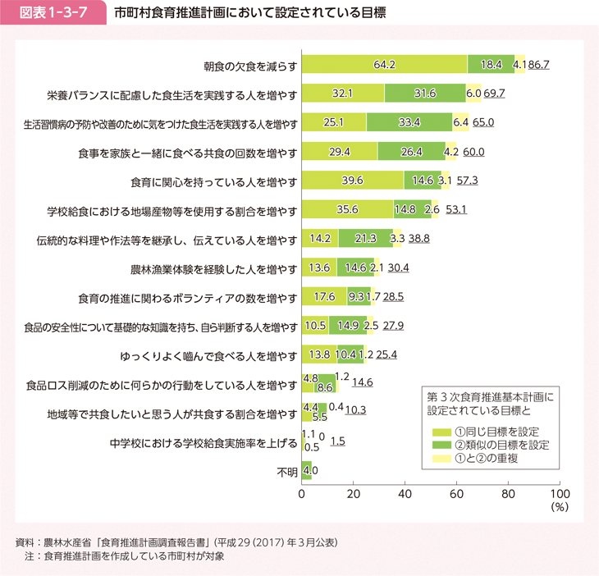

出典：農林水産省「食育推進計画報告書」（平成29（2017）年３月公表）

※食育推進計画を作成している市町村が対象